Osservazione (Sezione 4)

Fase di osservazione dello studente con disabilità

- Primo Strumento: “Osservazione libera”
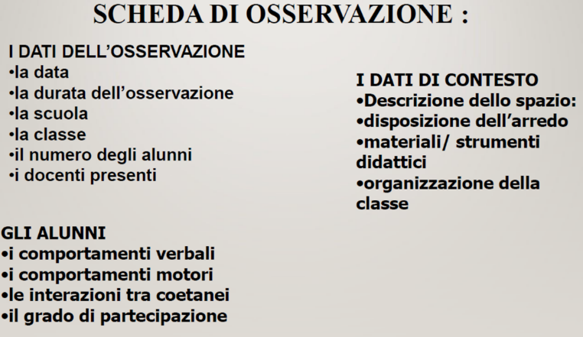

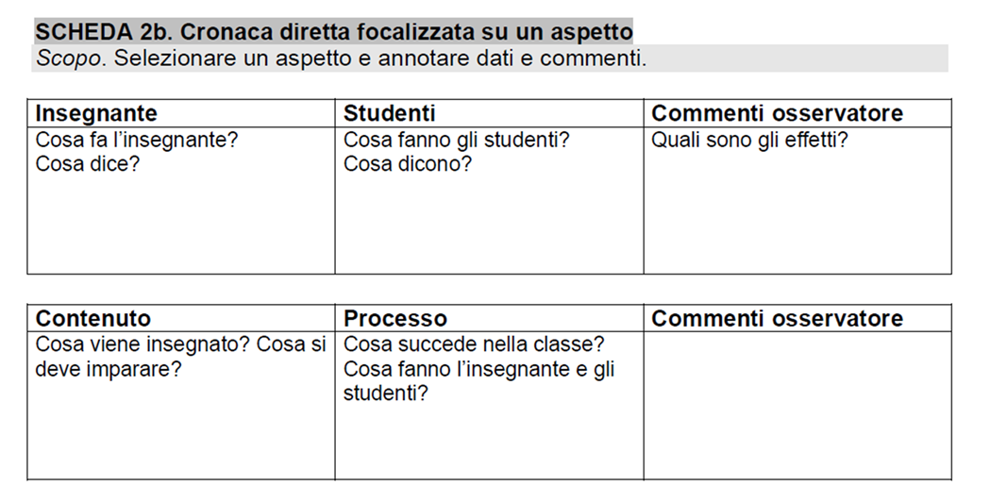

“Scheda di osservazione”
Data:……………………………………………………..
Durata:………………………………..
Numero di alunni presenti:………………………………………………..
Docenti presenti e disciplina di riferimento:………………………………………………………
Descrizione del setting (ambiente di apprendimento, organizzazione della classe, strumenti, materiali didattici):………………………………………………………………………………………………………………………………………………………………………………………………………………………………………………………………………………………………………………………. ………………………………………………………………………………………………………………………………………………………………….………………………………………………………………………………………………………………………………………………………………….………………………………………………………………………………………………………………………………………………………………….………………………………………………………………………………………………………………………………………………………………….
Cronaca di un momento scolastico scelto per l’osservazione (max 120 minuti):…………………………………………………………………………………………………………………………………………………… ………………………………………………………………………………………………………………………………………………………………….………………………………………………………………………………………………………………………………………………………………….………………………………………………………………………………………………………………………………………………………………….………………………………………………………………………………………………………………………………………………………………….………………………………………………………………………………………………………………………………………………………………….…………………………………………………………………………………………………………………………………………………………………. ………………………………………………………………………………………………………………………………………………………………….

2) Secondo strumento: Osservazione Strutturata
-Compilazione della presente Griglia di osservazione delle 4 dimensioni del PEI (da adeguare in base alle specificità dello studente)
Legenda delle Valutazioni:
1. E un punto di forza 2. Non ci sono problemi 3. Ci sono lievi difficoltà 4. Ci sono gravi difficoltà
Dimensione della relazione, dell'interazione e della socializzazione | Valutazioni
Nelle interazioni e relazioni interpersonali: | 1 | 2 | 3 | 4
• risponde a cure, simpatia, considerazione e stima in modo contestualmente e socialmente adeguato
• mostra di apprezzare le relazioni
• sa iniziare e rispondere in modo appropriato a scambi sociali reciproci con altri
• sa adattare il comportamento per mantenere scambi sociali
•mostra di apprezzare le relazioni
• usa e risponde al contatto fisico con gli altri in modo adeguato al contesto sociale nel quale si trova e alle persone che ci sono
• manifesta risposte differenti alle persone in base al fatto che siano familiari, conoscenti o estranei
• sa iniziare e mantenere interazioni con altri in modo contestualmente e socialmente adeguato, come nel presentarsi, allacciare amicizie, iniziare una relazione sentimentale o intima
• sa chiudere relazioni in modo contestualmente e socialmente adeguato, come nel chiudere relazioni temporanee al termine di una visita
• interagisce rispettando le regole sociali
• mantiene una distanza sociale tra sé e gli altri adeguata alla situazione
• sa entrare in relazioni informali con persone conosciute
• sa entrare in relazione con estranei, come per chiedere un'informazione o effettuare un acquisto
• sa intrattenere relazioni con i pari
• sa quando chiedere aiuto e a chi
Nei compiti e richieste generali: | 1 | 2 | 3 | 4
• sa svolgere un compito semplice, organizzando tempo, spazio e materiali
• sa svolgere un compito complesso organizzando tempo, spazi e materiali, anche nelle situazioni in cui si prevedono compiti con più componenti da svolgere in sequenza o simultaneamente
• sa svolgere compiti articolati in gruppo, come partecipare a un lavoro centrato sul cooperative learning o procurarsi gli indumenti e le attrezzature necessarie per partecipare a un'attività sportiva
Nella gestione della tensione e in altre richieste di tipo psicologico: | 1 | 2 | 3 | 4
• sa gestire delle responsabilità, anche semplici, e le incombenze legate all'esecuzione di un compito
• sa controllare l'ansia e lo stress associati all'esecuzione di un compito, all'attesa del proprio turno,
• sa controllare il proprio comportamento accettando le novità e agendo in modo prevedibile
Nel controllo del proprio comportamento: | 1 | 2 | 3 | 4
• accetta la novità gestendo il proprio comportamento e l'espressione delle emozioni anche in risposta agli oggetti o alle situazioni nuove
• sa gestire il comportamento e l'espressione delle emozioni seguendo un modello appropriato per avviare delle interazioni con le persone o in situazioni varie
• sa gestire il comportamento e l'espressione delle emozioni seguendo un modello appropriato per richieste o alle aspettative
Dimensione della Comunicazione e Linguaggio | Valutazioni
Nella comprensione della comunicazione: | 1 | 2 | 3 | 4
• dimostra di comprendere messaggi verbali semplici reagendo in modo appropriato con azioni o con parole a messaggi verbali semplici (2-3 parole), come richieste ("Dammi") o comandi ("Vieni qui")
• dimostra di comprendere messaggi verbali complessi reagendo in modo appropriato con azioni o con parole a intere frasi come domande o istruzioni
• comprende il significato trasmesso da espressioni facciali, movimenti o segni delle mani, posture e altre forme di linguaggio del corpo
• comprende il significato rappresentato da disegni, grafici, fotografie
• comprende i messaggi nel linguaggio dei segni con significato letterale e implicito
• comprende il significato letterale e implicito di messaggi che vengono comunicati attraverso il linguaggio scritto (incluso il Braille)
Nella produzione di atti comunicativi: | 1 | 2 | 3 | 4
• produce parole e frasi per rappresentare persone o eventi
• produce brani più lunghi all'interno di messaggi verbali con significato letterale e implicito, come esporre un fatto o raccontare una storia
• produce messaggi non verbali utilizzando gesti del corpo quali la mimica facciale (sorridere, aggrottare la fronte ecc.), con movimenti del braccio o della mano e con posture (abbracciare per dimostrare affetto o richiamare l'attenzione)
• produce segni e simboli per comunicare un significato
• produce disegni e fotografie per comunicare un significato
• comunica un significato letterale e implicito nel linguaggio dei segni
• comunica un significato letterale e implicito utilizzando altre forme di Comunicazione Aumentativa e Alternativa
Nella conversazione: | 1 | 2 | 3 | 4
• sa avviare e mantenere una conversazione rispettando il turno nel vocalizzare, parlare o usare segni
• sa concludere un interscambio o un dialogo utilizzando affermazioni o espressioni conclusive per porre fine allo scambio
• sa avviare, mantenere, dare una piega e terminare un interscambio o un dialogo con una persona
• sa avviare, mantenere, dare una piega e terminare un interscambio o un dialogo con più di una persona (per esempio in una discussione in classe)
Nella comunicazione attraverso strumenti e tecniche specifiche: | 1 | 2 | 3 | 4
• sa utilizzare telefono e cellulare come mezzo di comunicazione
•sa utilizzare il computer o il cellulare per spedire e-mail
•sa utilizzare i social come mezzi di comunicazione
•sa utilizzare supporti tecnologici per facilitare la comunicazione in Braille
• sa utilizzare i supporti tecnologici specifici per supportare forme di Comunicazione Aumentativa
Dimensione dell'Autonomia e Orientamento | Valutazioni
Dal punto di vista sensoriale: | 1 | 2 | 3 | 4
• guarda intenzionalmente situazioni o eventi
• ascolta intenzionalmente stimoli sonori (voce, radio, musica)
• manipola oggetti o altri materiali
• esplora oggetti avvicinandoli al naso
• esplora il gusto di cibi o liquidi, mordendo, masticando, succhiando
Relativamente alla mobilità: | 1 | 2 | 3 | 4
• sa assumere e abbandonare una posizione corporea muovendosi da una collocazione all'altra (sedersi, alzarsi in piedi ecc.)
• mantiene una posizione corporea come richiesto (ad esempio rimane seduto o in piedi in relazione alla richiesta e all'attività)
• Usa le mani con precisione per raccogliere, afferrare, manipolare, lasciare oggetti
• cammina per spostarsi su brevi distanze (attraversare stanze e corridoi all'interno di un edificio o fare brevi tragitti esterni)
• cammina per spostarsi su lunghe distanze di oltre un 1 km, sia attraverso una città o un paese o su spazi aperti
• cammina su superfici differenti come su erba, ghiaia, ghiaccio, neve o tragitti inclinati o irregolari, superando anche degli ostacoli
• sa spostarsi all'interno e all'esterno della scuola
• sa spostarsi sul territorio
• sa spostarsi usando ausili come sedia a rotelle o deambulatore
•sa usare i mezzi di trasporto anche pubblico come passeggero
Nella cura della propria persona: | 1 | 2 | 3 | 4
• sa lavarsi mani e faccia
• sa farsi la doccia e il bagno
• sa asciugarsi autonomamente
• sa lavarsi i denti
• sa manifestare i bisogni corporali e sa gestirli
• sa svestirsi e vestirsi scegliendo anche l'abbigliamento appropriato
• manifesta il bisogno di alimentarsi e mangia in modo appropriato
• manifesta il bisogno di dissetarsi e beve in modo appropriato
• sa prendersi cura della propria salute indicando anche quando sta male
• adotta comportamenti adeguati di salvaguardia della salute a livello di dieta e di sane abitudini fisiche
Nella gestione di Sé e nell'orientamento: | 1 | 2 | 3 | 4
• è in grado di seguire una routine quotidiana (tra cui gestire il tempo, gestire i cambiamenti imprevisti)
• sa utilizzare il denaro per acquisti indipendenti
• sa prevedere forme di risparmio del denaro per obiettivi futuri
• sa gestire le proprie attività in relazione al tempo (con conoscenza dell'orologio e delle attività connesse a determinati orari)
• è grado di frequentare Percorsi per le Competenze Trasversali e l'Orientamento (PCTO) in aziende non protette
• è grado di frequentare Percorsi per le Competenze Trasversali e l'Orientamento (PCTO) in aziende protette (per esempio cooperative sociali)
• è grado di frequentare Percorsi per le Competenze Trasversali e l'Orientamento (PCTO) in scuole diverse dalla propria
Dimensione Cognitiva, Neuropsicologica e dell'Apprendimento | Valutazioni
In relazione all'attenzione e alle funzioni esecutive: | 1 | 2 | 3 | 4
• mantiene l'attenzione su uno o più elementi per il tempo necessario a favorire processi di elaborazione degli stimoli
• sa spostare l'attenzione da uno stimolo all'altro
• sa distribuire l'attenzione focalizzandola su due o più stimoli contemporaneamente
• sa inibire stimoli attentivi non utili per l'attività che sta conducendo (per esempio non prestare attenzione a dei rumori di fondo)
• sa condividere l'attenzione con altri individui (per esempio guardando quello su cui l'altro focalizza la propria attenzione)
• sa pianificare successioni di azioni e attività
In relazione alla memoria: | 1 | 2 | 3 | 4
• mantiene delle informazioni visive per breve tempo (circa 20-30 secondi)
• mantiene delle informazioni verbali per breve tempo (circa 20-30 secondi)
• utilizza strategie per migliorare la prestazione in memoria a breve termine (per esempio: ripetendo gli elementi da ricordare o connettendoli fra di loro)
• ricorda competenze procedurali (come ci si comporta in un certo ambiente, come si effettua una certa attività sportiva, come funzionano alcuni supporti tecnologici ecc.), acquisite attraverso training specifici oppure a livello implicito
• ricorda nel tempo elementi semantici presentati a livello scolastico (di tipo visivo o uditivo) o riesce a rievocarli quando sollecitato
• utilizza strategie di memoria nello studio e nella vita di ogni giorno (associazione, procedure semantiche, mаppe ecc.)
• è consapevole delle modalità che utilizza per ricordare le cose (competenza metacognitiva)
Relativamente agli apprendimenti di base: | 1 | 2 | 3 | 4
• sa copiare e imitare
• sa imparare attraverso le azioni sugli oggetti (facendoli cadere, giocandoci, giocando a far finta ecc.)
• ha acquisito i concetti di base (dimensione, forma, quantità, uguale, opposto ecc.)
• sa leggere del materiale scritto (incluso in Braille e altri simboli)
• comprende il significato dei messaggi scritti (parole e testi)
• sa scrivere parole o frasi sotto dettatura
• sa scrivere parole o frasi in modo da comunicare un significato (incluso in Braille e altri simboli)
• ha acquisito l'abilità di riconoscimento di numeri, simboli e segni aritmetici
• ha acquisito abilità di alfabetismo numerico come contare e ordinare
• ha sviluppato la capacità di eseguire operazioni matematiche
Relativamente alle attività di pensiero e soluzione di problemi: | 1 | 2 | 3 | 4
• sa individuare soluzioni appropriate per i comuni problemi della vita quotidiana
• sa dedicarsi a giochi/attività legate al "far finta" con persone, luoghi, cose o situazioni immaginarie
• sa formulare ed elaborare idee e concetti o immagini supponendo o assumendo qualcosa sulla base di informazioni o dati incompleti (speculare)
• sa elaborare idee, concetti o immagini che comportano l'uso del pensiero astratto per formulare ipotesi o mettere alla prova fatti non dimostrati (ipotizzare)
• sa trovare soluzioni a un problema semplice riguardante una singola questione, identificandola e analizzandola, sviluppando soluzioni, valutandone i potenziali effetti e mettendo in atto la soluzione scelta
•sa trovare soluzioni a un problema complesso riguardante questioni varie e interrelate o a diversi problemi correlati, identificando e analizzando la questione, sviluppando soluzioni, valutandone i potenziali effetti e mettendo in atto la soluzione scelta

- Terzo Strumento: Compilazione della Sezione 4 del PEI

Sezione 4 “Osservazioni sull’alunno/a per progettare gli interventi di sostegno didattico”

Punti di forza sui quali costruire gli interventi educativi e didattici

a. Dimensione della relazione, dell’interazione e della socializzazione:

b. Dimensione della comunicazione e del linguaggio:

c. Dimensione dell’autonomia e dell’orientamento:

d. Dimensione cognitiva, neuropsicologica e dell’apprendimento:

